МЭРИЯ ГОРОДА НОВОСИБИРСКА

ПОСТАНОВЛЕНИЕ

От 06.03.2017 № 878

О проекте планировки территории, ограниченной перспективной транспортной магистралью, ул. Олимпийской, полосой отвода железной дороги и границей города Новосибирска, в Ленинском районе и проекте межевания территории планировочного квартала, ограниченного улицами Ягодинской, Станционной, Дукача, в Ленинском районе

В целях выделения элементов планировочной структуры, установления параметров планируемого развития элементов планировочной структуры, зон планируемого размещения объектов капительного строительства, в том числе объектов федерального значения, объектов регионального значения, объектов местного значения, в целях определения местоположения границ образуемых и изменяемых земельных участков, с учетом протокола публичных слушаний и заключения о результатах публичных слушаний, в соответствии с Градостроительным кодексом Российской Федерации, решением Совета депутатов города Новосибирска от 21.05.2008 № 966 «О Порядке подготовки документации по планировке территории города Новосибирска», постановлением мэрии города Новосибирска от 29.12.2015 № 7440 «О подготовке проекта планировки территории, ограниченной перспективной транспортной магистралью, ул. Олимпийской, полосой отвода железной дороги и границей города Новосибирска, в Ленинском районе и проекта межевания территории планировочного квартала, ограниченного улицами Ягодинской, Станционной, Дукача, в Ленинском районе», руководствуясь Уставом города Новосибирска, ПОСТАНОВЛЯЮ:
1. Утвердить проект планировки территории, ограниченной перспективной транспортной магистралью, ул. Олимпийской, полосой отвода железной дороги и границей города Новосибирска, в Ленинском районе (приложение 1).
2. Утвердить проект межевания территории планировочного квартала, ограниченного улицами Ягодинской, Станционной, Дукача, в Ленинском районе (приложение 2).
3. Департаменту строительства и архитектуры мэрии города Новосибирска разместить постановление на официальном сайте города Новосибирска в информационно-телекоммуникационной сети «Интернет».
4. Департаменту информационной политики мэрии города Новосибирска в течение семи дней со дня издания постановления обеспечить опубликование постановления.

5. Признать утратившим силу постановление мэрии города Новосибирска от 17.11.2014 № 10021 «Об утверждении проекта планировки территории, прилегающей к ул. Станционной (западный въезд в город), в Ленинском районе».
6. Контроль за исполнением постановления возложить на заместителя мэра города Новосибирска – начальника департамента строительства и архитектуры мэрии города Новосибирска.
Исполняющий обязанности  мэра города Новосибирска |  | Г. П. Захаров
Кучинская
2275337
ГУАиГ

Приложение 1
к постановлению мэрии
города Новосибирска
от 06.03.2017 № 878

ПРОЕКТ
планировки территории, ограниченной перспективной транспортной
магистралью, ул. Олимпийской, полосой отвода железной дороги
и границей города Новосибирска, в Ленинском районе

1. Чертеж планировки территории с отображением красных линий, границ зон планируемого размещения объектов социально-культурного и коммунально-бытового назначения, иных объектов капитального строительства, границ зон планируемого размещения объектов федерального значения, объектов регионального значения, объектов местного значения (приложение 1).

2. Чертеж планировки территории с отображением линий, обозначающих дороги, улицы, проезды, линии связи, объекты инженерной и транспортной инфраструктур, проходы к водным объектам общего пользования и их береговым полосам (приложение 2).
3. Положения о размещении объектов капитального строительства федерального, регионального или местного значения, а также о характеристиках планируемого развития территории, в том числе плотности и параметрах застройки территории и характеристиках развития систем социального, транспортного обслуживания и инженерно-технического обеспечения, необходимых для развития территории (приложение 3).
____________

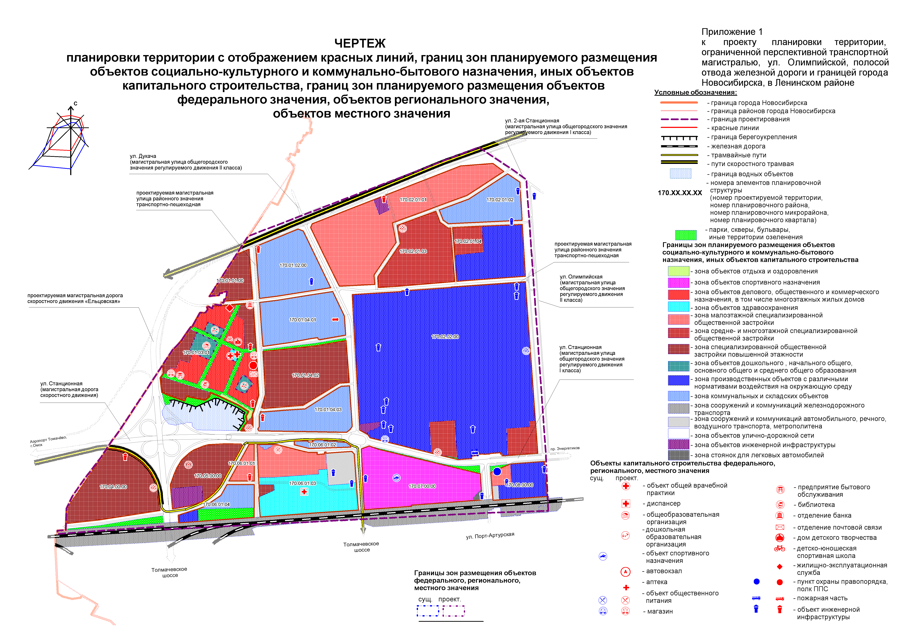
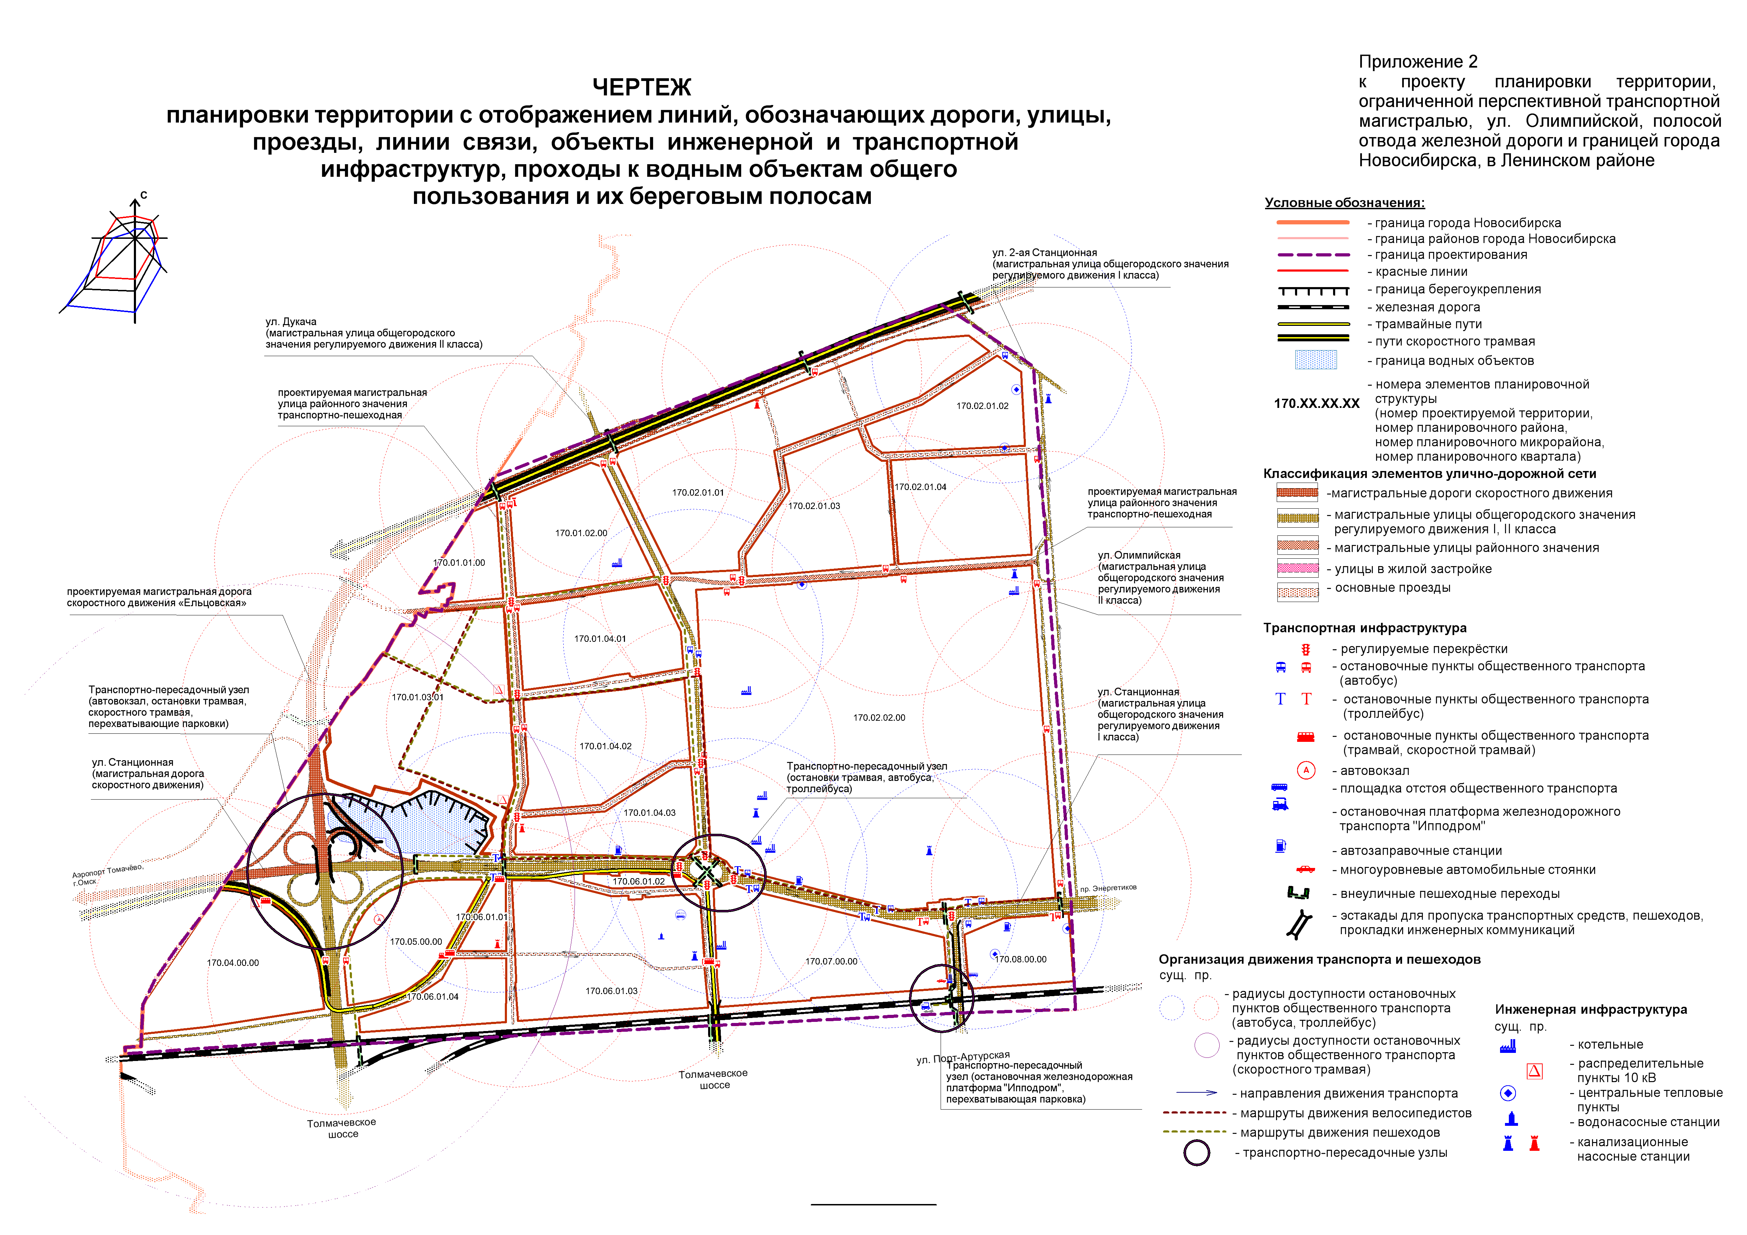
Приложение 3
к проекту планировки территории, ограниченной перспективной транспортной магистралью, ул. Олимпийской, полосой отвода железной дороги и границей города Новосибирска, в Ленинском районе

ПОЛОЖЕНИЯ
о размещении объектов капитального строительства федерального, регионального или местного значения, а также о характеристиках планируемого развития территории, в том числе плотности и
параметрах застройки территории и характеристиках
развития систем социального, транспортного
обслуживания и инженерно-технического
обеспечения, необходимых для
развития территории

1. Характеристика современного использования проектируемой территории

1.1. Существующее состояние проектируемой территории

Проект планировки территории, ограниченной перспективной транспортной магистралью, ул. Олимпийской, полосой отвода железной дороги и границей города Новосибирска, в Ленинском районе (далее – проект планировки) разработан в отношении территории, ограниченной перспективной транспортной магистралью, ул. Олимпийской, полосой отвода железной дороги и границей города Новосибирска, в Ленинском районе (далее – проектируемая территория). Проектируемая территория находится в левобережной части города Новосибирска и входит в состав Ленинского района. Площадь проектируемой территории – 689,21 га.
С юга проектируемая территория ограничена Транссибирской железнодорожной магистралью, с севера – трассой перспективной транспортной магистрали, с запада – границей города Новосибирска, с востока – ул. Олимпийской. Характерная планировочная особенность проектируемой территории в том, что она представляет собой «западные ворота города», так как ул. Станционная является основным въездом в город Новосибирск с западного направления. В непосредственной близости к западу от проектируемой территории расположен международный аэропорт «Толмачёво» (Новосибирск).
В настоящее время проектируемая территория характеризуется многофункциональным использованием.
В соответствии с использованием территории города Новосибирска в 2016 году проектируемая территория включает в себя следующие виды территориальных зон:
зоны рекреационного назначения (Р):
зону объектов спортивного назначения (Р-4);
общественно-деловые зоны (ОД):
зону специализированной общественной застройки (ОД-4), в пределах которой установлены:
подзона специализированной малоэтажной общественной застройки (ОД-4.1);
подзона специализированной средне- и многоэтажной общественной застройки (ОД-4.2);
жилые зоны (Ж):
зону застройки малоэтажными жилыми домами (Ж-2);
зону застройки индивидуальными жилыми домами (Ж-6);
производственные зоны (П):
зону производственной деятельности (П-1);
зону коммунальных и складских объектов (П-2);
зоны инженерной и транспортной инфраструктур (ИТ):
зону сооружений и коммуникаций железнодорожного транспорта (ИТ-1);
зону улично-дорожной сети (ИТ-3);
зону объектов инженерной инфраструктуры (ИТ-4);
зоны сельскохозяйственного использования (СХ):
зону ведения садоводства и огородничества (СХ-1);
зоны стоянок автомобильного транспорта (СА):
зону стоянок для легковых автомобилей (СА-1).
Определенные Правилами землепользования и застройки города Новосибирска территориальные зоны представлены следующими объектами и землеотводами:
зона (Р-4) – федеральным государственным учреждением (далее – ФГУ) «Государственная заводская конюшня «Новосибирская» с ипподромом»;
зона (ОД-4), подзона (ОД-4.1) – административным зданием, включающим полк патрульно-постовой службы полиции (далее – ППС), Управлением Министерства внутренних дел (далее – МВД) Российской Федерации по городу Новосибирску, зданием пожарной части № 15, 6 отрядом федеральной пожарной службы по Новосибирской области (далее – ФПС по НСО);
подзона (ОД-4.2) – земельными участками, предназначенными для строительства административных зданий;
зона (Ж-2) – земельными участками, занятыми многоквартирными малоэтажными жилыми домами;
зона (Ж-6) – земельными участками, занятыми индивидуальной жилой застройкой;
зона (П-1) – земельными участками производственных предприятий, земельными участками свинокомплекса, земельными участками закрытого акционерного общества (далее − ЗАО) «Производственная фармацевтическая компания «Обновление», объектами по производству лекарственных веществ и полуфабрикатов для фармацевтических предприятий и др.;
зона (П-2) – земельными участками складских и логистических площадок, пожарной части № 15, 6 отряда ФПС по НСО, общества с ограниченной ответственностью (далее – ООО) «Логопарк Обь», производственных баз, оптовых баз и складов различного профиля, ООО «Электрон-Плюс», ООО «Новосибирск Сити» и др.;
зона (ИТ-1) – инфраструктурой и путями железной дороги;
зона (ИТ-3) – земельными участками, сформированными для строительства автомобильных дорог и транспортных развязок;
зона (ИТ-4) – земельными участками, занятыми опорами линии электропередач, участками объектов инженерной инфраструктуры;
зона (СХ-1) – земельными участками для ведения садоводства, садоводческого некоммерческого товарищества (далее – СНТ) «Березка», СНТ «Левобережное»;
зона (СА-1) – земельными участками, предназначенными под строительство надземных автостоянок закрытого типа, занимаемыми гаражами.
Площадь существующего жилищного фонда (частный жилой сектор) составляет 16,98 тыс. кв. м, население – 567 человек.
Восточная часть проектируемой территории между ул. Олимпийской, ул. Дукача и ул. Станционной входит в состав производственной зоны Ленинского района. На территории промышленной зоны расположены следующие крупные предприятия со значительными санитарно-защитными зонами: ООО «Феррум», ООО СМЗ «СибМеталл», открытое акционерное общество (далее – ОАО) «Сибиар» и др.
В юго-восточной части проектируемой территории между Транссибирской железнодорожной магистралью и ул. Станционной расположены ФГУ «Государственная заводская конюшня «Новосибирская» с ипподромом» и образовательное учреждение учебного центра Главного управления внутренних дел по Новосибирской области. К западу от этих объектов расположена территория троллейбусного депо и земельные участки, находящиеся в стадии освоения под общественно-деловые и коммунально-складские функции.
На проектируемой территории расположено несколько кварталов индивидуальной и малоэтажной жилой застройки (около 40 га), общая площадь жилой застройки – 18 тыс. кв. м.
На проектируемой территории на севере и западе площадки расположены СНТ «Родничок», СНТ «Березка», СНТ «Золотая осень» общей площадью порядка 90 га.
Часть проектируемой территории не освоена и представляет собой достаточно низкие и заболоченные территории, покрытые залысенными участками и болотно-луговой растительностью.
На пересечении ул. Станционной и ул. Дукача расположен комплекс гаражного кооператива. В северо-западной части проектируемой территории по ул. Дукача расположен свинокомплекс.
В соответствии с Генеральным планом города Новосибирска предусмотрено развитие на проектируемой территории зон общественно-делового назначения и зоны коммунальных и складских объектов, размещение жилых зон не предусматривается.
По своему перспективному функциональному профилю проектируемая территория будет представлять собой крупный производственно-деловой и обслуживающий район.

В соответствии с Генеральным планом города Новосибирска через проектируемую территорию должна пройти магистральная дорога скоростного движения «Ельцовская». Проект планировки учитывает инвестиционный проект размещения мультимодального пересадочного комплекса в месте пересечения ул. Станционной и магистральной дороги скоростного движения «Ельцовская».
В соответствии с Генеральным планом города Новосибирска современное функциональное использование проектируемой территории потребует значительных трансформаций: будут развиваться обслуживающие, деловые, производственные функции, что характерно для въездных градостроительных узлов крупных городов. Необходим вынос трех СНТ, объекта сельскохозяйственного назначения и жилых малоэтажных зданий.
Существующий баланс использования проектируемой территории представлен в таблице 1.
Таблица 1

Существующий баланс использования проектируемой территории

№  п/п | Наименование территории | Площадь территории
 |  | га | процент  от общей  площади территории

1 | 2 | 3 | 4
1 | Зоны рекреационного назначения (Р), в том числе: | 28,44 | 4,13
1.1 | Зона объектов спортивного назначения (Р-4) | 28,44 | 4,13
2 | Общественно-деловые зоны (ОД), в том числе: | 24,79 | 3,60
2.1 | Зона специализированной общественной застройки (ОД-4), в пределах которой установлены: | 24,79 | 3,60
2.1.1 | Подзона специализированной малоэтажной общественной застройки (ОД-4.1) | 2,17 | 0,31
2.1.2 | Подзона специализированной средне- и многоэтажной общественной застройки (ОД-4.2) | 22,62 | 3,28
3 | Жилые зоны (Ж), в том числе: | 28,59 | 4,15
3.1 | Зона застройки малоэтажными жилыми домами (Ж-2) | 0,78 | 0,11
3.2 | Зона застройки индивидуальными жилыми домами (Ж-6) | 27,81 | 4,04
4 | Производственные зоны (П), в том числе: | 275,72 | 40,01
4.1 | Зона производственной деятельности (П-1) | 167,72 | 24,34
4.2 | Зона коммунальных и складских объектов (П-2) | 108,00 | 15,67
5 | Зоны инженерной и транспортной инфраструктур (ИТ), в том числе: | 52,59 | 7,63
5.1 | Зона сооружений и коммуникаций железнодорожного транспорта (ИТ-1) | 24,97 | 3,62
5.2 | Зона сооружений и коммуникаций автомобильного, речного, воздушного транспорта, метрополитена (ИТ-2) | 4,99 | 0,72
5.3 | Зона улично-дорожной сети (ИТ-3) | 22,26 | 3,23
5.4 | Зона объектов инженерной инфраструктуры (ИТ-4) | 0,37 | 0,05
6 | Зоны сельскохозяйственного использования (СХ), в том числе: | 70,31 | 10,20
6.1 | Зона ведения садоводства и огородничества (СХ-1) | 70,31 | 10,20
7 | Территория водных объектов | 10,08 | 1,46
8 | Планируемые к освоению территории (резервы) | 198,69 | 28,83
 | Итого: | 689,21 | 100

Расчет выполнен с учетом фактического использования проектируемой территории. Планируемые к освоению территории включают около 50 га озелененных территорий, не стоящих на кадастровом учете.

2. Основные направления градостроительного развития
проектируемой территории

2.1. Основные положения. Зонирование

Проект планировки подготовлен с учетом Генерального плана города Новосибирска, Правил землепользования и застройки города Новосибирска. Развитие проектируемой территории предусматривается на расчетный срок до 2030 года.
Основная планировочная идея проекта планировки – создание комфортного для работы и отдыха, благоустроенного и архитектурно-выразительного общественно-делового района города, который в будущем имеет все основания стать одним из наиболее престижных градостроительных образований города Новосибирска.
На проектируемой территории выделяются границы зон планируемого размещения объектов социально-культурного и коммунально-бытового назначения, иных объектов капитального строительства (далее – зона). Структура проектируемой территории представляет из себя две крупные планировочные части:
восточную – производственного назначения (включающую зону производственных объектов с различными нормативами воздействия на окружающую среду);
западную – включающую преимущественно зону объектов делового, общественного и коммерческого назначения, в том числе многоэтажных жилых домов, зону специализированной общественной застройки и зону коммунальных и складских объектов.
Вдоль главной широтной планировочной оси по ул. Станционной с западного въезда в город Новосибирск формируются зоны делового, общественного и коммерческого назначения для размещения широкого спектра деловых и обслуживающих зданий, в том числе объектов спортивного назначения. Застройка данной планировочной оси должна иметь выразительную объемно-пространственную композицию для акцентирования одного из основных въездов в город.
Планируется организация западного въездного градостроительного узла – многофункционального комплекса.
Частично свободную территорию, примыкающую к зоне производственных объектов с различными нормативами воздействия на окружающую среду по ул. Станционной, предлагается развить под зону делового, общественного и коммерческого назначения.
Вдоль трассы проектируемой магистральной дороги скоростного движения «Ельцовская» частично размещается зона специализированной общественной застройки.
На основе существующего водоема (озеро Медвежье) проектом планировки предлагается формирование наиболее крупной рекреационной зоны для проектируемой территории. Через территорию зоны специализированной общественной застройки, прилегающей к озеру, проектом планировки предусмотрена прокладка озелененных аллей и бульваров с преимущественным пешеходным и велосипедным движением, обеспечивающих благоприятный доступ к основной рекреационной зоне.
Проектный баланс проектируемой территории представлен в таблице 2.

Таблица 2

Проектный баланс проектируемой территории на 2030 год

№  п/п | Наименование территории | Площадь, га | Процент  от общей площади  территории | Прирост (+)  или  убыль (-),  га

1 | 2 | 3 | 4 | 5
1 | Территории рекреационного назначения, в том числе: | 47,24 | 6,85 | +18,80
1.1 | Городские леса, иные природные территории | 0 | 0,00 | 0
1.2 | Парки, скверы, бульвары, иные территории озеленения | 17,12 | 2,48 | +17,12
1.3 | Зона объектов отдыха и оздоровления | 0,73 | 0,10 | +0,73
1.4 | Зона объектов спортивного назначения | 29,39 | 4,26 | +0,95
2 | Общественно-деловые зоны, в том числе: | 219,73 | 31,88 | +194,94
2.1 | Зона объектов делового, общественного и коммерческого назначения, в том числе многоэтажных жилых домов | 20,24 | 2,94 | +20,24
2.2 | Зона объектов здравоохранения | 19,19 | 2,78 | +19,19
2.3 | Зона специализированной общественной застройки, в том числе: | 175,85 | 25,52 | +151,06
2.3.1 | Зона малоэтажной специализированной общественной застройки | 58,83 | 8,54 | +56,66
2.3.2 | Зона средне- и многоэтажной специализированной общественной застройки | 36,64 | 5,31 | +14,02
2.3.3 | Зона специализированной общественной застройки повышенной этажности | 80,38 | 11,66 | +80,38
2.4 | Зона объектов дошкольного, начального общего, основного общего и среднего общего образования | 4,45 | 0,65 | +4,45
3 | Жилые зоны, в том числе: | 0 | 0,00 | -28,59
3.1 | Зона застройки малоэтажными жилыми домами | 0 | 0,00 | -0,78
3.2 | Зона застройки индивидуальными жилыми домами | 0 | 0,00 | -27,81
4 | Производственные зоны, в том числе: | 247,68 | 35,93 | -28,04
4.1 | Зона производственных объектов с различными нормативами воздействия на окружающую среду | 172,64 | 25,05 | +4,92
4.2 | Зона коммунальных и складских объектов | 75,04 | 10,89 | -32,96
5 | Зоны инженерной и транспортной инфраструктур, в том числе: | 163,42 | 23,71 | +110,83
5.1 | Зона сооружений и коммуникаций железнодорожного транспорта | 22,56 | 3,27 | -2,41
5.2 | Зона сооружений и коммуникаций автомобильного, речного, воздушного транспорта, метрополитена | 5,5 | 0,80 | +0,6
5.3 | Зона объектов улично-дорожной сети | 130,29 | 18,90 | +108,03
5.4 | Зона объектов инженерной инфраструктуры | 5,07 | 0,74 | +4,70
6 | Зоны сельскохозяйственного использования, в том числе: | 0 | 0,00 | -70,31
6.1 | Зона объектов для ведения садоводства и огородничества | 0 | 0,00 | -70,31
7 | Зоны стоянок автомобильного транспорта: | 0,33 | 0,05 | +0,33
7.1 | Зона стоянок для легковых автомобилей | 0,33 | 0,05 | +0,33
8 | Территория водных объектов | 10,80 | 1,57 | +0,72
 | Общая площадь в границах проектирования: | 689,2 | 100,00

2.2. Реорганизация производственных территорий

Одной из основных задач по развитию производственных площадок согласно Генеральному плану города Новосибирска является обеспечение планирования, развития, реорганизации и рационального использования производственных территорий.
Данная задача решается путем проведения следующих мероприятий:
сокращение вредного воздействия предприятий и других источников в результате проведения природоохранных мероприятий;
резервирование территорий для развития новых производственных и общественно-деловых зон;
увеличение территорий научно-производственного, обслуживающего и коммерческо-делового назначения;
формирование качественно новых мест приложения труда;
увеличение улично-дорожной сети (далее – УДС).

2.3. Развитие системы общественных зон и комплексов

Город Новосибирск существенно опережает многие российские города аналогичного масштаба по уровню развития различных видов коммерческой недвижимости. Торговая недвижимость продолжает оставаться лидером спроса и продаж. Наблюдается рост спроса в производственно-складском и офисном сегментах рынка. Город развивается не только в масштабах страны, но и давно вышел на международный бизнес-уровень.
Прогнозируется, что дефицит качественных торговых, складских и офисных помещений в будущем будет снижаться за счет строительства новых объектов, в том числе на территории, прилегающей к ул. Станционной (западный въезд в город), в Ленинском районе.
Параметры размещаемых объектов обслуживания составляют:
деловые и офисные центры – 120 тыс. кв. м площади;
магазины – 70 тыс. кв. м торговой площади;
оптовые рынки – 30 тыс. кв. м торговой площади;
склады – 500 тыс. кв. м площади;
конгресс-центр – 5130 мест;
объекты общественного питания – 3460 мест;
пожарное депо – 6 автомобилей.
Параметры объектов обслуживания должны уточняться при размещении конкретных объектов исходя из экономической целесообразности. Указанные объекты могут размещаться на территории общественно-деловой и коммерческой зон, где данные объекты допустимы.
Для обеспечения потребностей жителей проектируемой территории в объектах социально-культурного и коммунально-бытового назначения предусматривается размещение 2 новых дошкольных образовательных организаций, 1 общеобразовательной организации, 1 пункта охраны правопорядка, 1 предприятия бытового обслуживания, 1 объекта жилищно-эксплуатационной службы, 1 аптеки, 1 отделения банка, 1 отделения почтовой связи, 1 дома детского творчества и 1 детско-юношеской спортивной школы, 1 пункта связи, 1 филиала банка.
Указанные объекты предусмотрены для обеспечения потребностей жителей и сконцентрированы в зонах специализированной общественной застройки. В связи с компактностью территорий с жилой застройкой, небольшим количеством жителей целесообразно объединение различных объектов обслуживания в комплексы.

2.4. Развитие транспортной инфраструктуры

2.4.1. Улично-дорожная сеть

Транспортно-планировочный каркас проектируемой территории и классификация его элементов приняты в соответствии с Генеральным планом города Новосибирска и рекомендациями, разработанными Научно-исследовательским проектным институтом территориального развития и транспортной инфраструктуры (г. Санкт-Петербург).
К основным элементам УДС относятся:
проектируемая магистральная дорога скоростного движения «Ельцовская»;
магистральные улицы общегородского значения регулируемого движения I класса, представленные в широтном направлении ул. Станционной, в меридиональном направлении – новой улицей, находящейся в створе скоростной дороги, а также участком по ул. 2-й Станционной на ее подходе к скоростной дороге;
магистральные улицы общегородского значения регулируемого движения II класса, к которым отнесены улицы меридионального направления – ул. Дукача и ул. Олимпийская;
магистральные улицы районного значения, улучшающие внутрирайонные транспортные связи;
улицы и дороги производственных зон, обеспечивающие непосредственный подъезд к предприятиям и организациям (не считая ряда внутримикрорайонных проездов).
Общая протяженность УДС района составит 25,89 км, в том числе магистральных – 17,62 км. Плотность сети при площади проектируемой территории 6,39 кв. км составит соответственно 4 км/кв. км и 2,76 км/кв. км. Это свидетельствует о достаточном уровне транспортного обслуживания с учетом функционального использования площадки.

2.4.2. Транспортные узлы и развязки

В пересечении проектируемой магистральной дороги скоростного движения «Ельцовская» с ул. Станционной проектом планировки предложено формирование транспортно-пересадочного узла для скоростного трамвая, обычного трамвая. Узел строится на основе сложной многоуровневой транспортной развязки, оснащаемой внеуличными пешеходными переходами.
В пересечении магистральных улиц общегородского значения регулируемого движения ул. Станционной и ул. Дукача развивается существующий транспортно-пересадочный узел на основе существующей реконструируемой кольцевой транспортной развязки в одном уровне со светофорным регулированием. В узле предполагается пересадка для трамвая, троллейбуса и городского автобуса. Безопасное пересечение узла обеспечивается внеуличными переходами сложной организации.
Транспортно-пересадочный узел с участием железной дороги, трамвая и частного автомобильного транспорта проектируется на базе железнодорожной платформы «Ипподром» с организацией на примыкающей территории многоуровневых стоянок на 150 машино-мест.
Пересечение магистральных улиц общегородского значения с железной дорогой проектом планировки предусмотрено выполнить в разных уровнях.
Примыкание магистральных улиц общегородского значения, улиц и дорог районного значения и улиц местного значения к боковому проезду проектируемой магистральной дороги скоростного движения «Ельцовская» запроектированы в одном уровне без левых поворотов.
Магистральные дороги и магистральные улицы общегородского значения регулируемого движения запроектированы пересекающимися между собой улицами в одном уровне (со светофорным регулированием).

2.4.3. Общественный транспорт

На проектируемой территории проектом планировки предусмотрено сохранение и развитие сети общественного транспорта. В систему общественного транспорта войдут электропоезда пригородного сообщения, скоростной трамвай, трамвай, междугородный и городской автобус, троллейбус, маршрутное такси, такси.
Железнодорожное сообщение обеспечивается западным направлением Западно-Сибирской железной дороги с остановочной железнодорожной платформой «Ипподром».
Скоростной трамвай пересечет проектируемую территорию в юго-западной части, пройдя через транспортно-пересадочный узел с проектируемой магистральной дорогой скоростного движения «Ельцовская» на магистральную улицу общегородского значения регулируемого движения ул. Станционную.
В юго-восточной части через транспортно-пересадочный узел по ул. Станционной до ул. Дукача пройдет линия трамвая.
В транспортно-пересадочном узле на пересечении проектируемой магистральной дороги скоростного движения «Ельцовская» с магистральной улицей общегородского значения регулируемого движения ул. Станционной проектом планировки предусмотрен западный автовокзал.
Маршрутная сеть городского уличного общественного транспорта заполнит собой всю магистральную сеть территории. Остановки маршрутных транспортных средств предполагается разместить исходя из условий нормативного обеспечения территории общественным транспортом.

2.4.4. Основные пешеходные направления и зоны

Предусмотрена развитая система основных пешеходных направлений, для чего в пределах проектируемых красных линий УДС резервируются специальные широкие полосы озеленения. Основные пешеходные направления связывают остановочные пункты скоростного трамвая и железнодорожную платформу с наиболее емкими и значимыми объектами проектируемой площадки.
Внеуличные пешеходные переходы запроектированы на всех пересечениях основных пешеходных направлений с магистральными улицами и дорогами.
Проектом планировки также предусматривается сооружение пешеходных переходов через магистральные железнодорожные пути, совмещенных с путепроводами в створе меридиональных магистралей.

2.4.5. Объекты хранения и обслуживания легкового
автомобильного транспорта

Общее количество проектируемых машино-мест для жителей жилой зоны составит 4040, их размещение возможно на открытых площадках, а также в подземных парковках новых жилых домов.
Проектом планировки предусматривается сооружение перехватывающих стоянок в двух транспортных узлах: в пределах транспортной развязки на пересечении магистральной улицы общегородского значения регулируемого движения ул. Станционной и проектируемой магистральной дороги скоростного движения «Ельцовская» (1200 машино-мест) и в районе железнодорожной платформы «Ипподром» (вместимостью 150 машино-мест).

2.5. Развитие инженерной инфраструктуры

2.5.1. Водоснабжение

В настоящее время в границах проекта планировки схема водоснабжения существующей застройки смешанная:
в пределах промышленных площадок, застройки различного назначения между ул. Станционной и железной дорогой, индивидуальной жилой застройки по ул. Рионской – централизованная;
в пределах жилой индивидуальной застройки по ул. Клубной, ул. Ягодинской – децентрализованная (скважины, колодцы).
У отдельных предприятий также имеются собственные водозаборные скважины (ЗАО «Левобережное», ЗАО «Производственная фармацевтическая компания Обновление»).
По проектируемой территории проходят магистральные водопроводные сети Д 500 мм (ул. Станционная, ул. Олимпийская, ул. 2-я Станционная), Д 300 мм (ул. Дукача) общей протяженностью 6840 п. м. Магистрали закольцованы между собой. Отводы к потребителям тупиковые, Д 40 − 300 мм. Материал водопроводов – сталь, чугун, полиэтилен.
Вода по своему составу соответствует требованиям ГОСТ Р 51232-98 «Вода питьевая. Общие требования к организации и методам контроля качества» и
СанПиН 2.1.4.1074-01 «Питьевая вода и водоснабжение населенных мест. Питьевая вода. Гигиенические требования к качеству воды централизованных систем питьевого водоснабжения. Контроль качества. Гигиенические требования к обеспечению безопасности систем горячего водоснабжения».
Для целей пожаротушения частично предусмотрены пожарные гидранты и противопожарные резервуары на территории промышленных предприятий.
Объем водопотребления по проектируемой территории составляет:
промышленные предприятия – 39912,1 куб. м;
жилая застройка (в том числе горячее водоснабжение) – 1381,64 куб. м;
полив – 703,06 куб. м.

2.5.2. Водоотведение

Централизованной системой канализации охвачены промышленные и транспортные предприятия, общественно-деловая застройка. Канализационные стоки по самотечным и напорным трубопроводам поступают в городские коллекторы и далее на очистку. В границах проекта планировки имеется 6 канализационных насосных станций перекачки (как правило, на территориях промпредприятий: ЗАО «Новосибметрострой», ООО «Феррум», ОАО «Сибиар», ООО «АБОЛмед», троллейбусное депо и др.). Протяженность существующих напорных коллекторов в границах проекта планировки – 4,22 км.
Все районы индивидуальной жилой застройки на проектируемой территории имеют децентрализованную систему канализации (выгреба, септики на придомовых участках). Вывоз сточных вод из выгребов осуществляется ассенизаторскими машинами на канализационные очистные сооружения города.
По ул. Олимпийской находится частично построенный коллектор глубокого заложения Д 1840 мм протяженностью около 2130 п. м, в эксплуатацию не введен. Технический коридор в соответствии с Местными нормативами градостроительного проектирования города Новосибирска составляет 20 м.

2.5.3. Дождевая канализация

В проектных предложениях предусматривается организация системы водоотведения поверхностного стока путем строительства магистральных коллекторов, насосных станций с направлением стоков на городские очистные сооружения дождевой канализации.
Учитывая характер рельефа территории города для отведения поверхностного стока потребуются 4 насосные станции, при которых рекомендуется устройство подземных регулирующих (аккумулирующих) емкостей.

2.5.4. Теплоснабжение

На проектируемой территории расположено 10 котельных (ЗАО «Левобережное», ООО «АБОЛмед», ООО «Кировская сантехника-Трейд», ЗАО «Производственная фармацевтическая компания Обновление», котельная ФГУ «Государственная заводская конюшня «Новосибирская» с ипподромом», ООО «Феррум» и др.). В основном котельные газовые. Также на территории расположены 3 центральных тепловых пункта (далее – ЦТП). Крупные тепломагистрали проходят по ул. Олимпийской (2 Д 800 мм, 2 Д 900 мм), ул. Станционной (2 Д 500 мм, 2 Д 300 мм). Связь данных тепловых сетей с зоной централизованного теплоснабжения отсутствует.
Централизованному теплоснабжению подлежат все проектируемые объекты проектируемой территории по всем видам обеспечения: отопление, вентиляция и бытовое горячее водоснабжение.
Покрытие прогнозируемых тепловых нагрузок проектируемой территории возможно по следующим вариантам:
вариант 1 – при одновременной массовой застройке с учетом значительной величины тепловой потребности предлагается использовать существующую теплоэлектростанцию (далее – ТЭЦ) ТЭЦ-3 с самостоятельным выводом и строительством теплотрассы до объектов проектируемой территории;
вариант 2 – при разновременном строительстве (со значительными временными расхождениями) целесообразно обеспечить централизованное теплоснабжение от котельных, каждая из которых будет обслуживать свой тепловой участок, ввод в действие тепловых мощностей увязывать с темпами строительства.
В настоящем разделе проекта планировки даны принципиальные решения по перспективному развитию теплоснабжения на проектируемой территории. Оптимизационные гидравлические расчеты с учетом очередности строительства выполняются в схеме теплоснабжения, разрабатываемой специализированной организацией. Такая схема является единственным основополагающим документом, по которому осуществляется конкретное проектирование и строительство объектов теплоснабжения.
В обоих вариантах для отдельных значимых объектов возможно применение собственных отдельно стоящих котельных.
В связи с характером застройки (отсутствием жилых зданий) и относительно малым расходом бытовой горячей воды, а также с целью упорядочения (разгрузки) подземного хозяйства, приготовление воды на нужды горячего водоснабжения целесообразно осуществлять в индивидуальных тепловых пунктах в водоводяных (пластинчатых) подогревателях или в электроподогревателях у места потребления.
Теплоноситель в сетях теплоснабжения – перегретая вода с температурой
150 – 70°С.
Схема подсоединения основных потребителей – зависимая.
Подключение комплексов со зданиями выше 10 этажей следует предусмотреть по независимой схеме (от ЦТП через подогреватели).
Для обеспечения надежности теплоснабжения предусматривается резервирование теплосети по магистралям с созданием кольцевых сетей (закольцовкой) путем устройства перемычек по смежным улицам и комплексной автоматизации систем.
К строительству предполагается 9 ЦТП.

2.5.5. Газоснабжение

Проектируемая территория в границах проекта планировки частично газифицирована. Система газоснабжения двухступенчатая – высокое давление II категории (до 0,6 МПа) и низкое давление (до 0,003 МПа).
По ул. Дукача и ул. Станционной проходит газопровод высокого давления Д 500 мм протяженностью в границах проектирования 3,65 км. К нему тупиковыми газопроводами Д 100 – 600 мм подключены существующие промышленные потребители (использование газа на технологические нужды и теплоисточники).
Газифицирована жилая малоэтажная застройка по ул. Рионской (подключение через газораспределительный пункт по ул. Дукача). Газ используется в качестве единого энергоносителя для отопления, приготовления пищи и бытовой горячей воды.
Также газ на проектируемой территории используется в качестве энергоносителя для источников теплоты (ТЭЦ-3) и для технологических нужд производственных зданий.
Суммарные годовые потребности газа для теплоснабжения проектируемых объектов составляют ориентировочно 130 млн. куб. м.
Существующий газопровод высокого давления (до 6 кгс/кв. см), проходящий по проектируемой территории, подлежит перекладке с размещением трубопровода в газонной части ул. Дукача и ул. Станционной.

2.5.6. Электроснабжение

В настоящее время электроснабжение потребителей, расположенных на рассматриваемой территории, осуществляется от понизительной подстанции (далее – ПС) 110/10 кВ «Текстильная» на напряжении 10 кВ по линиям 10 кВ через сеть распределительных пунктов (далее – РП) 10 кВ и трансформаторных подстанций (далее – ТП) напряжением 10/0,4 кВ.
Электрическая нагрузка проектируемого квартала составит 49,2 МВт.
Обеспечение электроэнергией потребителей проектируемой застройки в соответствии с письмом ОАО «Региональные электрические сети» от 27.12.2010 № РЭлС-04/7143 намечается осуществлять от существующей ПС 110/10 кВ «Текстильная» при условии проведения реконструкции с установкой более мощных трансформаторов.
Для распределения электроэнергии по потребителям потребуется строительство 6 РП 10 кВ и 37 ТП 10/0,4 кВ.
Питающие линии 10 кВ к РП 10 кВ, распределительная сеть 10 кВ от РП к сетевым ТП кварталов 10/0,4 кВ, сети 0,4 кВ и уличного освещения выполняются кабелем, прокладываемым в земляной траншее.
Существующие сети 10 кВ и 04 кВ, проходящие по территории проектируемой застройки, подлежат демонтажу.
Управление сетями уличного освещения централизованное с использованием специальных устройств телемеханики.
Проектом планировки предусматривается перевод существующих
ВЛ 220 кВ ТЭЦ – ПС «Дружная» и ВЛ 110 кВ ПС «Текстильная» – ПС «Аэропорт Толмачево» в кабельные. Кабельные линии 220 кВ и 110 кВ прокладываются по ул. Дукача и ул. Станционной в земляных траншеях.

2.5.7. Связь

Расчет числа абонентов телефонной сети общего пользования проектируемой территории осуществляется из условия 100 % удовлетворения заявок на установку телефонов. Количество потенциальных абонентов городской телефонной сети общего пользования составит примерно 4700 телефонов.
Для обеспечения телефонизацией проектируемой территории необходимо будет открыть новую цифровую АТС емкостью 5000 номеров с включением ее в городскую телефонную сеть по оптоволоконным линиям.
Линейно-кабельные сооружения телефонной сети территории выполняются кабельными линиями, прокладываемыми в телефонной канализации по существующим и проектируемым улицам.
Радиофикация.
На проектируемой территории отсутствуют сети проводного радиовещания. Представляется целесообразным обеспечить проектируемые объекты проектируемой территории путем эфирного радиовещания.

2.6. Характеристика мер по защите проектируемой территории
от воздействия чрезвычайных ситуаций природного и
техногенного характера и мероприятия
по гражданской обороне

В проекте планировки предлагается осуществление мероприятий по предупреждению чрезвычайных ситуаций по следующим основным направлениям:
Обеспечение пожарной безопасности проектируемой территории представляет собой:
постепенную ликвидацию существующего ветхого и аварийного жилищного фонда;
размещение пожарных депо с учетом соблюдения нормативного времени прибытия пожарных расчетов к месту пожара (6 минут);
размещение водоемов двойного назначения;
размещение пожарных подъездов (пирсов);
организацию противопожарных разрывов в застройке;
обеспечение беспрепятственного проезда пожарных, санитарных, аварийных машин ко всем объектам защиты;
предупреждение аварий в техногенной сфере;
защиту населения в чрезвычайных ситуациях;
совершенствование системы предупреждения и оповещения населения о чрезвычайных ситуациях и расширение зоны ее действия с учетом новых жилых образований и т. д.;
размещение объектов «двойного» назначения;
подготовку эвакуации населения из зон чрезвычайных ситуаций;
укрытие людей в помещениях производственных, общественных и жилых зданий, приспособленных под нужды защиты населения, а также в специальных защитных сооружениях гражданской обороны.
Обеспечение устойчивого функционирования проектируемой территории включает:
усовершенствование транспортных магистралей;
резервирование источников водоснабжения, теплоснабжения и т. д.

3. Положения о размещении объектов капитального строительства
федерального, регионального и местного значения

3.1. Размещение объектов капитального строительства
федерального значения

На 2016 год на проектируемой территории размещены следующие объекты федерального значения:
ФГУ «Государственная городская конюшня «Новосибирская» с ипподромом»;
Управление МВД России по городу Новосибирску;
полк ППС полиции Управления МВД России по городу Новосибирску
Через территорию проходит Транссибирская железнодорожная магистраль, пути которой относятся к железным дорогам федерального значения.
В расчетный срок предусмотрено строительство одной крупной транспортной развязки на пересечении магистральной улицы общегородского значения регулируемого движения ул. Станционной, выходящей на федеральную трассу М 51, и проектируемой магистральной дороги скоростного движения «Ельцовская».

3.2. Размещение объектов капитального строительства
регионального значения

На 2016 год на проектируемой территории размещены следующие объекты регионального значения:
пожарная часть № 15, 6 отряд ФПС по НСО.
Все существующие объекты капитального строительства регионального значения сохраняются. В расчетный срок предусмотрено размещение одной новой пожарной части.

3.3. Размещение объектов капитального строительства
местного значения

В расчетный срок на проектируемой территории предполагается устройство и размещение следующих объектов местного значения: 2 новых дошкольных образовательных организаций, 1 средней общеобразовательной организации, 1 дома детского творчества и 1 детско-юношеской спортивной школы.

4. Технико-экономические показатели

Таблица 3

Основные показатели развития проектируемой территории

№  п/п | Наименование показателя | Единицы измерения | Состояние на 2016 год | Состояние на 2030 год

1 | 2 | 3 | 4 | 5
1 | Территория
1.1 | Территории рекреационного назначения, в том числе: | га | 28,44 | 47,24
1.1.1 | Парки, скверы, бульвары, иные территории озеленения | га | 0 | 17,12
1.1.2 | Зона объектов отдыха и оздоровления | га | 0 | 0,73
1.1.3 | Зона объектов спортивного назначения | га | 28,44 | 29,39
1.2 | Общественно-деловые зоны, в том числе: | га | 24,79 | 219,73
1.2.1 | Зона объектов делового, общественного и коммерческого назначения, в том числе многоэтажных жилых домов | га | 0 | 20,24
1.2.2 | Зона объектов здравоохранения | га | 0 | 19,19
1.2.3 | Зона специализированной общественной застройки, в том числе: | га | 24,79 | 175,85
1.2.3.1 | Зона малоэтажной специализированной общественной застройки | га | 2,17 | 58,83
1.2.3.2 | Зона средне- и многоэтажной специализированной общественной застройки | га | 22,62 | 36,64
1.2.3.3 | Зона специализированной общественной застройки повышенной этажности | га | 0 | 80,38
1.2.4 | Зона объектов дошкольного, начального общего, основного общего и среднего общего образования | га | 0 | 4,45
1.3 | Жилые зоны, в том числе: | га | 28,59 | 0
1.3.1 | Зона застройки малоэтажными жилыми домами | га | 0,78 | 0
1.3.2 | Зона застройки индивидуальными жилыми домами | га | 27,81 | 0
1.4 | Производственные зоны, в том числе: | га | 275,72 | 247,68
1.4.1 | Зона производственных объектов с различными нормативами воздействия на окружающую среду | га | 167,72 | 172,64
1.4.2 | Зона коммунальных и складских объектов | га | 108,00 | 75,04
1.5 | Зоны инженерной и транспортной инфраструктуры: | га | 52,59 | 163,42
1.5.1 | Зона сооружений и коммуникаций железнодорожного транспорта | га | 24,97 | 22,56
1.5.2 | Зона сооружений и коммуникаций автомобильного, речного, воздушного транспорта, метрополитена | га | 4,99 | 5,5
1.5.3 | Зона объектов улично-дорожной сети | га | 22,26 | 130,29
1.5.4 | Зона объектов инженерной инфраструктуры | га | 0,37 | 5,07
1.6 | Зоны сельскохозяйственного использования: | га | 70,31 | 0
1.6.1 | Зона объектов для ведения садоводства и огородничества | га | 70,31 | 0
1.7 | Зоны стоянок автомобильного транспорта: | га | 0 | 0,33
1.7.1 | Зона стоянок для легковых автомобилей | га | 0 | 0,33
1.8 | Территории водных объектов | га | 10,08 | 10,80
1.8.1 | Неиспользуемой территории, в том числе предоставленной для застройки | га | 198,68 | 0
1.8.2 | Обеспеченность озеленением общего пользования | кв. м/  человека | 0 | 14,17
2 | Население
2.1 | Численность населения | тыс.  человек | 567 | 10100
2.2 | Плотность населения проектируемой территории | чел./га | 0,89 | 14,65
2.3 | Плотность населения территорий жилой застройки | чел./га | 17 | 411
3 | Жилищный фонд
3.1 | Средняя обеспеченность населения общей площадью жилья | кв. м/чел. | 29 | 24
3.2 | Общий объем жилищного фонда, в том числе: | тыс. кв. м | 16,98 | 242,400
3.2.1 | Многоквартирная многоэтажная застройка | тыс. кв. м | 0 | 242,400
3.2.2 | Индивидуальная застройка | тыс. кв. м | 16,98 | 0
3.3 | Существующий сохраняемый жилищный фонд | тыс. кв. м | – | 13,42
3.4 | Снос жилищного фонда, в том числе: | тыс. кв. м | – | 3,56
3.4.1 | Малоэтажная и индивидуальная застройка | тыс. кв. м | – | 3,56
3.5 | Объем нового жилищного строительства | тыс. кв. м | – | 238,84
4 | Объекты социально-культурного и коммунально-бытового обслуживания населения
4.1 | Дошкольные образовательные организации | мест | 0 | 550
4.2 | Общеобразовательные организации | мест | 0 | 1160
4.3 | Библиотеки | объект | 0 | 1
4.4 | Детско-юношеские спортивные школы | тыс. кв. м | 0 | 150
4.5 | Дома детского творчества | кв. м площади | 0 | 500
4.6 | Объект общей врачебной практики | посещений/  смену | 0 | 100  (1 объект на 10100  жителей)
4.7 | Диспансер | объект | 0 | 1
4.8 | Объекты торговли всех видов | тыс. кв. м торговой площади | – | 70
4.9 | Объекты общественного питания | место | 0 | 3460
4.10 | Объекты бытового обслуживания | рабочее место | 0 | 14
4.11 | Аптеки | объект | 0 | 1
4.12 | Отделения почтовой связи | объект | 0 | 1 объект III группы
4.13 | Филиалы банков | объект (операционное место) | 0 | 1 (4)
4.14 | Помещения жилищно-эксплуата-ционных служб | объект | 0 | 1
4.15 | Пожарные депо, пожарные части | объект (автомобилей) | 1 | 2 (1 новый на 6 автомобилей)
4.16 | Опорные пункты охраны порядка | кв. м площади | 1 объект | (1 объект)  101 кв. м
5 | Транспортная инфраструктура
5.1 | Протяженность улично-дорож-ной сети, в том числе: | км | 20,21 | 25,89
5.1.1 | Магистральные улицы, в том числе: | км | 3,36 | 17,62
5.1.1.1 | Общегородского значения скоростного движения | км | 0 | 3,00
5.1.1.2 | Общегородского значения регулируемого движения | км | 3,36 | 12,14
5.1.2 | Районного значения | км | 0 | 2,48
5.1.3 | Улицы местного значения | км | 16,85 | 8,27
5.2 | Плотность улично-дорожной сети | км/кв. км | 3 | 4
5.3 | Плотность магистральной сети | км/кв. км | 0,52 | 2,76
5.4 | Протяженность линий общественного транспорта, в том числе: | км | 14,91 | 24,20
5.4.1 | Автобуса | км | 6,80 | 12,17
5.4.2 | Троллейбуса | км | 3,36 | 3,36
5.4.3 | Трамвая | км | 0 | 2,2
5.4.4 | Скоростного трамвая | км | 0 | 2,68
5.4.5 | Железной дороги | км | 3,79 | 3,79
5.5 | Протяженность пешеходных бульваров | км | – | 9,29
5.6 | Парковочных мест, в гаражных комплексах | тыс.  машиномест | – | 1,350
6 | Инженерное оборудование и благоустройство проектируемой территории
6.1 | Водопотребление | тыс.  куб. м/  сутки | 3258 | 3950
6.2 | Водоотведение | тыс.  куб. м/  сутки | 1902 | 4320,5
6.3 | Потребление тепла на отопление, вентиляцию, горячее водоснабжение | Гкал/час | 28,33 | 98,21
6.4 | Потребление электроэнергии | МВт | 3,67 | 44,638

5. Реализация проекта планировки

На последующих стадиях проектирования необходимо уточнить технические решения по отводу и очистке поверхностных стоков с учетом требований
СанПиН 2.1.5.980-00.2.1.5. «Водоотведение населенных мест, санитарная охрана водных объектов. Гигиенические требования к охране поверхностных вод».
Для организации отвода поверхностных стоков на комплексные очистные сооружения необходимо предусмотреть сооружения для регулирования объема стоков перед насосными станциями (в том числе с целью резервирования земельных участков) либо принять насосное оборудование для расчетного секундного расхода, определенного в соответствии с действующими нормативными документами.
С учетом высокого уровня грунтовых вод и подтопления проектируемой территории необходимо предусмотреть мероприятия по устройству дренажных систем и сооружений.
При создании парков, скверов, бульваров, иных территорий озеленения и зон объектов спортивного назначения на основе существующего водоема необходимо предусмотреть мероприятия, направленные на исключение переполнения водоема в период неблагоприятных условий.
____________

Приложение 2
к постановлению мэрии
города Новосибирска
от 06.03.2017 № 878

ПРОЕКТ
межевания территории планировочного квартала, ограниченного
улицами Ягодинской, Станционной, Дукача,
в Ленинском районе

Чертеж межевания территории с отображением красных линий, утвержденных в составе проекта планировки территории, линий отступа от красных линий в целях определения места допустимого размещения зданий, строений, сооружений, границ образуемых и изменяемых земельных участков на кадастровом плане территории, условных номеров образуемых земельных участков, границ территорий объектов культурного наследия, границ зон с особыми условиями использования территорий, границ зон действия публичных сервитутов (приложение).
____________

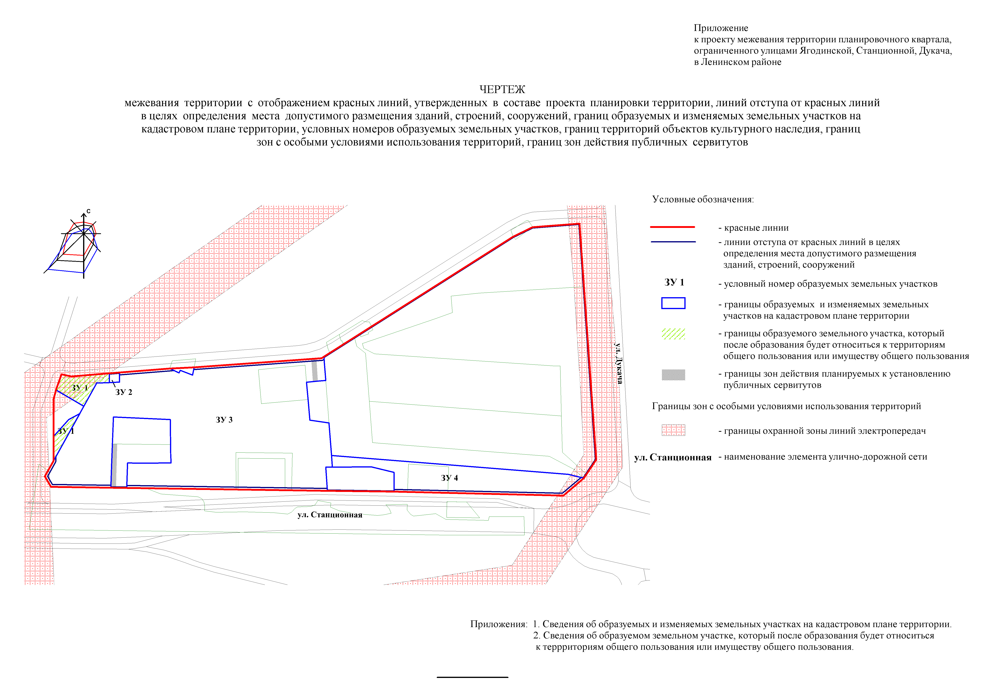
Приложение 1
к чертежу межевания территории с отображением красных линий, утвержденных в составе проекта планировки территории, линий отступа от красных линий в целях определения места допустимого размещения зданий, строений, сооружений, границ образуемых и изменяемых земельных участков на кадастровом плане территории, условных номеров образуемых земельных участков, границ территорий объектов культурного наследия, границ зон с особыми условиями использования территорий, границ зон действия публичных сервитутов

СВЕДЕНИЯ
об образуемых и изменяемых земельных участках на кадастровом плане территории

Условный  номер  земельного  участка  на чертеже | Учетный  номер  кадастрового квартала | Вид разрешенного использования  образуемых земельных участков  в соответствии с проектом  планировки территории | Площадь  образуемых и изменяемых  земельных  участков и их частей, га | Адрес земельного участка

1 | 2 | 3 | 4 | 5
ЗУ1 | 54:35:062323 | Общее пользование территории | 0,2180 | Российская Федерация, Новосибирская область, город Новосибирск, ул. Станционная, (86)
ЗУ2 | 54:35:062323 | Коммунальное обслуживание | 0,0156 | Российская Федерация, Новосибирская область, город Новосибирск, ул. Станционная, (86/1)
ЗУ3 | 54:35:062240 | Деловое управление; рынки; магазины; обслуживание автотранспорта | 4,4752 | Российская Федерация, Новосибирская область, город Новосибирск, ул. Станционная, 86
ЗУ4 | 54:35:062240 | Деловое управление; рынки; магазины; обслуживание автотранспорта | 0,8686 | Российская Федерация, Новосибирская область, город Новосибирск, ул. Станционная, 86/1
Итого: |  |  | 5,5774
____________

Приложение 2
к чертежу межевания территории с отображением красных линий, утвержденных в составе проекта планировки территории, линий отступа от красных линий в целях определения места допустимого размещения зданий, строений, сооружений, границ образуемых и изменяемых земельных участков на кадастровом плане территории, условных номеров образуемых земельных участков, границ территорий объектов культурного наследия, границ зон с особыми условиями использования территорий, границ зон действия публичных сервитутов

СВЕДЕНИЯ
об образуемом земельном участке, который после образования будет относиться к территориям
общего пользования или имуществу общего пользования

Условный  номер  земельного  участка  на чертеже | Учетный  номер  кадастрового  квартала | Вид разрешенного использования  образуемого земельного участка  в соответствии с проектом  планировки территории | Площадь  образуемого  земельного  участка,  га | Адрес земельного участка

1 | 2 | 3 | 4 | 5
ЗУ1 | 54:35:062323 | Общее пользование территории | 0,2180 | Российская Федерация, Новосибирская область, город Новосибирск, ул. Станционная, (86)
Итого: |  |  | 0,2180
____________

